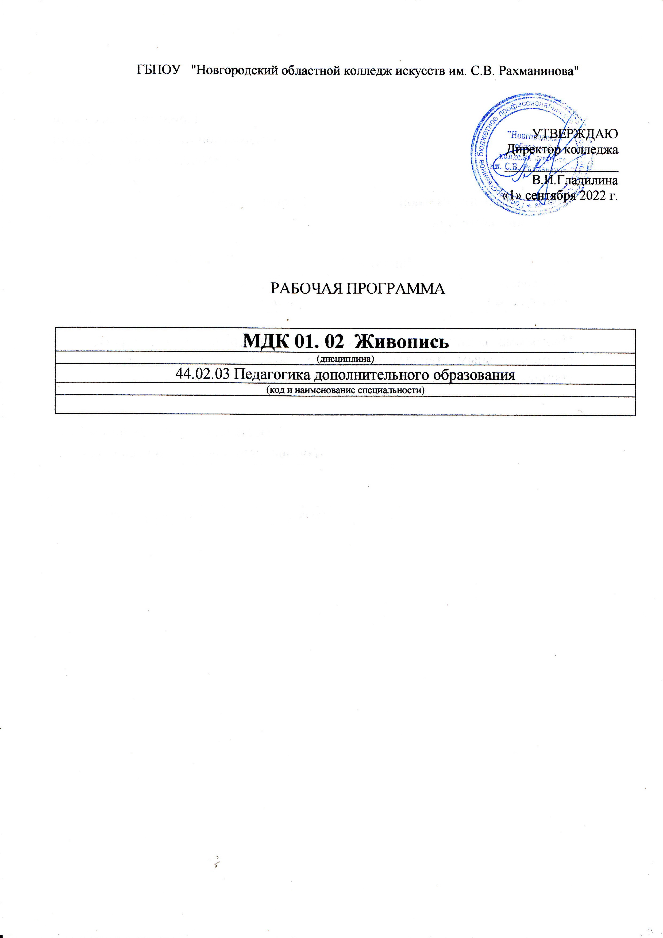
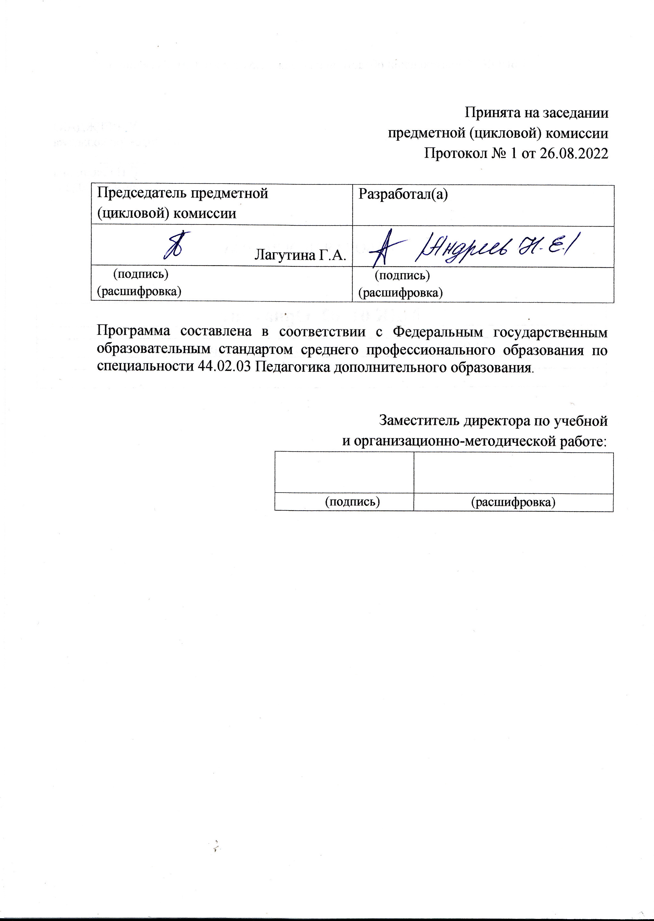

Содержание
1.Введение | 4 стр.
2. Цель и задачи дисциплины (междисциплинарного курса, практики).

3. Требования к уровню освоения содержания курса.

4.Объем дисциплины, виды учебной работы и отчетности.

5. Содержание дисциплины и требования к формам и содержанию текущего, промежуточного, итогового контроля (программный минимум, зачетно-экзаменационные требования).

5.1. Содержание дисциплины

5.2.Требования к формам и содержанию текущего, промежуточного, итогового контроля

6. Учебно-методическое и информационное обеспечение курса.

7. Материально-техническое обеспечение курса.

8. Методические рекомендации преподавателям.

9.Методические рекомендации по организации самостоятельной работы студентов.

10.Перечень основной и дополнительной учебной литературы.

1.Введение.

Рабочая программа учебной дисциплины«Живопись»,МДК 01.02 «Подготовка педагога дополнительного образования в областиизобразительной деятельности и декоративно-прикладного искусства»,является частью основной образовательнойпрограммы в соответствии с ФГОС по специальности 44.02.03 «Педагогика дополнительного образования»углубленной подготовки в части освоения основного вида (ПК 1.1 – 1.6) профессиональной деятельности:

ПК 1.1. Определять цели и задачи, планировать занятия.
ПК 1.2. Организовать и проводить занятия.
ПК 1.3. Демонстрировать владение деятельностью, соответствующей избранной области дополнительного образования.
ПК 1.4. Оценивать процесс и результаты деятельности занимающихся на занятии и освоение дополнительной образовательной программы.
ПК 1.5.Анализировать занятия.
ПК 1.6. Оформлять документацию, обеспечивающую образовательный процесс.
Педагог дополнительного образования должен обладать (ОК 1–9) общими компетенциями, включающими в себя способность:
ОК 1. Понимать сущность и социальную значимость своей будущей профессии, проявлять к ней устойчивый интерес.
ОК 2. Организовывать собственную деятельность, выбирать типовые методы и способы выполнения профессиональных задач, оценивать их эффективность и качество.
ОК 3. Оценивать риски и принимать решения в нестандартных ситуациях.
ОК 4. Осуществлять поиск и использование информации, необходимой для эффективного выполнения профессиональных задач, профессионального и личностного развития.
ОК 5. Использовать информационно-коммуникационные технологии в профессиональной деятельности.
ОК 6. Работать в коллективе и команде, взаимодействовать с руководством, коллегами и социальными партнерами.
ОК 7. Ставить цели, мотивировать деятельность обучающихся (воспитанников), организовывать и контролировать их работу с принятием на себя ответственности за качество образовательного процесса.
ОК 8. Самостоятельно определять задачи профессионального и личностного развития, заниматься самообразованием, осознанно планировать повышение квалификации.
ОК 9. Осуществлять профессиональную деятельность в условиях обновлений ее целей, содержания, смены технологий.

Рабочая программа учебной дисциплины «Живопись»,является частью основной образовательной программы, может быть использована в следующих 2.1.областях профессиональной деятельности выпускников углубленной подготовки в культуре и искусстве:дополнительное образование детей в учреждениях дополнительного образования, образовательных учреждениях и учреждениях профессионального образования за пределами их основных образовательных программ.

Учебная дисциплина«Живопись», МДК 01.02 «Подготовка педагогадополнительного образования в области изобразительной деятельности декоративно-прикладного искусства»,в структуре основной профессиональнойобразовательной программы принадлежит к профессиональномумодулюПМ.01 «Преподавание в области изобразительной деятельности и декоративно-прикладного искусства».

2. Цель и задачи дисциплины.

Целью курса является:
- познакомить студентов с особенностями композиционных построений в живописи;
Задачами курса являются:
- содействовать развитию восприятия живописи как особого художественного мира со своим условным порядком, ритмической организацией;
- дать представление о цветовых решениях;
- создать условия для развития творческого мышления и выполнения художественных творческих задач.

Рабочая программа составлена в соответствии с рабочей программой воспитания и календарным планом воспитательной работыhttp://noki53.ru/about/programma-vospitaniya.php

3. Требования к уровню освоения содержания курса.

В результате освоения курса студент должен:
иметь практический опыт:
- разработки специальных композиций для декоративного оформления изделий декоративно-прикладного искусства;
- разработки графического и колористического решения декоративной композиции;
- пользования специальной литературой;
уметь:
- использовать основные изобразительные материалы и техники;
- применять теоретические знания в практической профессиональной деятельности;
- осуществлять процесс изучения и профессионального изображения натуры, ее художественной интерпретации средствами живописи;
знать:
- основы изобразительной грамоты, методы и способы графического, живописного и пластического изображения геометрических тел, природных объектов, пейзажа, человека.
Образовательная деятельность при освоении образовательной программы или отдельных ее компонентов организуется в форме практической подготовки.
Образовательная деятельность при освоении образовательной программы или отдельных ее компонентов организуется с использованием средств электронного обучения, с применением дистанционных образовательных технологий.
Список СЭО (средства электронного обучения) могут быть следующих основных типов:
- тестирующие системы (например, НЭШ)
- информационно-справочные системы
- электронные учебники (по многим дисциплинам есть в нашей библиотеке: ЭБС «Лань»)
- электронные приложения к учебникам
- учебные базы данных (библиотека колледжа: электронный читальный зал Президентской библиотеки имени Б.Н. Ельцина)
- электронные энциклопедии (библиотека колледжа: электронный читальный зал Президентской библиотеки имени Б.Н. Ельцина)
- справочники (библиотека колледжа: электронный читальный зал Президентской библиотеки имени Б.Н. Ельцина)
- электронные дидактические материалы
- образовательные видеофильмы
- фоторепродукции картин, памятников архитектуры и скульптуры, фотоизображения окружающего мира (природы и общества) и т.п.
- инструкции к заданиям
- презентации
В зависимости от целей занятий могут использоваться электронная почта, социальные сети, мессенджеры.

4. Объем дисциплины, виды учебной работы.

«Живопись»обязательная учебная нагрузка студента - 341 час, время изучения –1,2,3.4,5,6,7,8 семестры. Форма итогового контроля – 2,4,6 семестры -экзамены, 3,8 семестры - зачет.

Тематический план.

Специальность – «Педагогика дополнительного образования»
Дисциплина «Живопись».
Форма обучения – заочная.
№ | Наименование разделов и тем | Максим.учебная  нагрузка  студента  ч. | Кол-во аудиторных часов при заочной форме обучения (в том числе по программе воспитания) |  |  |  | Самост.  работа  студ.
 |  |  | Устан.  обзорн. | Теоретич.  обучение | Практич.  работа | Индиви  дуальн.
1 | 2 | 3 | 4 |  | 6 | 7 | 8
 | Живопись
 | Установочная сессия | 2 |  | 0 | 2 | 0 | 0
 | 1 курс
 | 1 семестр
1 | Тема: Натюрморт в технике гризайль | 13 |  | 1 | 1 | 1 | 10
2 | Тема: Натюрморт в теплой гамме | 15 |  | 1 | 1 | 0 | 13
3 | Тема: Натюрморт в холодной гамме | 15 |  | 0 | 1 | 1 | 13
 | Всего за семестр: | 43 |  | 2 | 3 | 2 | 36
 | 2 семестр
4 | Тема: Натюрморт из контрастных по цвету и типу предметов | 39 |  | 1 | 1 | 1 | 36
 | Всего за семестр: | 39 |  | 1 | 1 | 1 | 36
 | 2курс
 | 3 семестр
5 | Тема: Натюрморт на основе сближенной цветовой гаммы | 43 |  | 1 | 4 | 2 | 36
 | Всего за семестр: | 43 |  | 1 | 4 | 2 | 36
 | 4 семестр
6 | Тема: Натюрморт на основе пяти предметов | 41 |  | 1 | 1 | 3 | 36
 | Всего за семестр: | 41 |  | 1 | 1 | 3 | 36
 | 3курс
 | 5 семестр
7 | Тема: Сложный натюрморт в холодной гамме | 42 |  | 1 | 3 | 2 | 36
 | Всего за семестр: | 42 |  | 1 | 3 | 2 | 36
 | 6 семестр
8 | Тема: Сложный натюрморт в теплой гамме | 43 |  | 1 | 4 | 2 | 36
 | Всего за семестр: | 43 |  | 1 | 4 | 2 | 36
 | 4курс
 | 7 семестр
9 | Тема: Натюрморт построенный на контрастных отношениях | 41 |  | 1 | 3 | 1 | 36
 | Всего за семестр: | 41 |  | 1 | 3 | 1 | 36
 | 8 семестр
10 | Тема: Натюрморт из сложных по форме, фактуре и цвету предметов на фоне цветных драпировок | 47 |  | 1 | 3 | 1 | 42
 | Всего за семестр: | 47 |  | 1 | 3 | 1 | 42
 | Всего: | 341 |  | 9 | 24 | 14 | 294

Распределение учебной нагрузки по семестрам.

Специальность – «Педагогика дополнительного образования»
Дисциплина «Живопись».
Форма обучения – заочная.

Вид учебной работы | Всего |  | Номера курсов и семестров
 |  |  | 1 курс |  | 2 курс |  | 3 курс |  | 4 курс
 |  | Уст. | 1 сем | 2 сем. | 3 сем. | 4 сем. | 5  сем. | 6 сем. | 7 сем. | 8 сем.
Аудиторные занятия: практические занятия  индивидуальные занятия | 48  И.П. | 2 И.П. | 7  И.П. | 3  И.П | 7  И.П | 5  И.П | 6  И.П | 7  И.П | 5  И.П | 5  И.П.
Самостоятельная работа | 294 |  | 36 | 36 | 36 | 36 | 36 | 36 | 36 | 42
ВСЕГО | 341 | 2 | 43 | 39 | 43 | 41 | 42 | 43 | 41 | 47
Вид итогового контроля |  |  | К.р. | Экз. | К.к.р  Зач. | К.р  К.к.р  Экз. | К.к.р | К.р.  Экз. | К.р | К.к.р  Зач.

5. Содержание дисциплины и требования к формам и содержанию текущего, промежуточного, итогового контроля.

5.1. Содержание дисциплин
1 курс
1 семестр
1.Тема: Натюрморт в технике гризайль.
Виды – натюрморт в технике гризайль.
Термины – гризайль.
Содержание урока – выполняется натюрморт из гипсовых тел. Решение – прорисовка конструкции форм, выявление формы, объема в пространстве. Материал-гуашь, размер 1\2 ватмана. Рисование натюрморта в технике гризайль.
Требования к знаниям:общие понятия о перспективе, средства выявления объема, различные виды техники.
Требования к умениям:композиционно правильно разместить на бумаге натюрморт, найти пропорциональные отношения предметов между собой, правильно построить предметы с учетом их перспективы и пропорций, решить светотеневую задачу.

2.Тема: Натюрморт в теплой гамме.
Виды –натюрморт в теплой гамме.
Термины – теплая гамма.
Содержание урока –выполняется натюрморт из 2-3 предметов. Решение – прорисовка форм, выявление формы, объема в пространстве цветопередача. Материал-гуашь, размер 1\2 ватмана. Рисование натюрморта в теплой гамме из 2-3 предметов.
Требования к знаниям:общие понятия о перспективе, средства выявления объема, различные виды техники живописи.
Требования к умениям:композиционно правильно разместить на бумаге натюрморт, найти пропорциональные отношения предметов между собой, правильно построить предметы с учетом их перспективы и пропорций, решить светотеневую задачу.

3. Тема: Натюрморт в холодной гамме.
Виды –натюрморт в холодной гамме.
Термины – холодная гамма.
Содержание урока – композиционное размещение на листе бумаги натюрморта. Нахождение пропорциональных отношений предметов между собой. Правильное построение предметов с учетом их перспективы и пропорций. Нарисовать натюрморт в холодной гамме.
Требования к знаниям:законы перспективы, законы композиции.
Требования к умениям:найти удачное композиционное размещение, найти пропорциональные отношения между предметами, правильно построить предметы в перспективе.

2 семестр
4.Тема: Натюрморт из контрастных по цвету и типу предметов.
Виды –натюрморт из контрастных по цвету и типу предметов.
Термины – контраст по цвету.
Содержание урока – композиционное размещение на листе бумаги натюрморта. Нахождение пропорциональных отношений предметов между собой. Правильное построение предметов с учетом их перспективы и пропорций. Нарисовать натюрморт из контрастных по цвету и типу предметов.
Требования к знаниям:законы перспективы, законы композиции.
Требования к умениям:найти удачное композиционное размещение, найти пропорциональные отношения между предметами, правильно построить предметы в перспективе.

2 курс
3 семестр
5. Тема: Натюрморт на основе сближенной цветовой гаммы.
Виды –натюрморт на основе сближенной цветовой гаммы.
Термины – нюансные соотношения.
Содержание урока – композиционное размещение на листе бумаги натюрморта. Нахождение пропорциональных отношений предметов между собой. Правильное построение предметов с учетом их перспективы и пропорций. Нарисовать натюрморт на основе сближенной цветовой гаммы.
Требования к знаниям:законы перспективы, законы композиции.
Требования к умениям:найти удачное композиционное размещение, найти пропорциональные отношения между предметами, правильно построить предметы в перспективе.

4 семестр
6. Тема: Натюрморт на основе пяти предметов.
Виды –натюрморт на основе пяти предметов.
Термины –многопредметность.
Содержание урока – композиционное размещение на листе бумаги натюрморта. Нахождение пропорциональных отношений предметов между собой. Правильное построение предметов с учетом их перспективы и пропорций. Нарисовать натюрморт на основе пяти предметов.
Требования к знаниям:законы перспективы, законы композиции.
Требования к умениям:найти удачное композиционное размещение, найти пропорциональные отношения между предметами, правильно построить предметы в перспективе.

3 курс
5 семестр
7. Тема: Сложный натюрморт в холодной гамме.
Виды –сложный натюрморт в холодной гамме.
Термины – холодная гамма.
Содержание урока – композиционное размещение на листе бумаги натюрморта. Нахождение пропорциональных отношений предметов между собой. Правильное построение предметов с учетом их перспективы и пропорций. Нарисовать сложный натюрморт в холодной гамме.
Требования к знаниям:законы перспективы, законы композиции.
Требования к умениям:найти удачное композиционное размещение, найти пропорциональные отношения между предметами, правильно построить предметы в перспективе.

6 семестр
8. Тема: Сложный натюрморт в теплой гамме.
Виды –сложный натюрморт в теплой гамме.
Термины – теплая гамма.
Содержание урока – композиционное размещение на листе бумаги натюрморта. Нахождение пропорциональных отношений предметов между собой. Правильное построение предметов с учетом их перспективы и пропорций. Нарисовать сложный натюрморт в теплой гамме.
Требования к знаниям:законы перспективы, законы композиции.
Требования к умениям:найти удачное композиционное размещение, найти пропорциональные отношения между предметами, правильно построить предметы в перспективе.

4 курс
7 семестр
9. Тема: Натюрморт, построенный на контрастных отношениях.
Виды –натюрморт, построенный на контрастных отношениях.
Термины –контраст.
Содержание урока – композиционное размещение на листе бумаги натюрморта. Нахождение пропорциональных отношений предметов между собой. Правильное построение предметов с учетом их перспективы и пропорций. Нарисовать натюрморт, построенный на контрастных отношениях.
Требования к знаниям:законы перспективы, законы композиции.
Требования к умениям:найти удачное композиционное размещение, найти пропорциональные отношения между предметами, правильно построить
предметы в перспективе.

8 семестр
10. Тема: Натюрморт из сложных по форме, фактуре и цвету предметов на фоне цветных драпировок.
Виды –натюрморт из сложных по форме, фактуре и цвету предметов
фон из цветных драпировок.
Термины – сложный натюрморт.
Содержание урока – композиционное размещение на листе бумаги натюрморта. Нахождение пропорциональных отношений предметов между собой. Правильное построение предметов с учетом их перспективы и пропорций. Нарисовать натюрморт из сложных по форме, фактуре и цвету предметов на фоне цветных драпировок.
Требования к знаниям:законы перспективы, законы композиции.
Требования к умениям:найти удачное композиционное размещение, найти пропорциональные отношения между предметами, правильно построить предметы в перспективе.

5.2. Требования к формам и содержанию текущего, промежуточного, итогового контроля.

Специальность – «Педагогика дополнительного образования»
Дисциплина «Живопись».
Форма обучения – заочная.

курс | семестр | Формы контроля (контрольная работа, зачёт, экзамен) | Содержание текущего, промежуточного или итогового контроля | Обоснование степени  сложности
1 | 2 | экзамен | композиционное размещение на листе бумаги натюрморта. Нахождение пропорциональных отношений предметов между собой. Правильное построение предметов с учетом их перспективы и пропорций.Нарисовать натюрмортиз контрастных по цвету и типу предметов. | Степень сложности определяется индивидуальными способностями учащегося и требованиями программы.
2 | 4 | Зачет | композиционное размещение на листе бумаги натюрморта. Нахождение пропорциональных отношений предметов между собой. Правильное построение предметов с учетом их перспективы и пропорций.Нарисовать натюрмортна основе сближенной цветовой гаммы. | Степень сложности определяется индивидуальными способностями учащегося и требованиями программы.
3 | 6 | экзамен | композиционное размещение на листе бумаги натюрморта. Нахождение пропорциональных отношений предметов между собой. Правильное построение предметов с учетом их перспективы и пропорций.Нарисовать натюрмортна основе пяти предметов. | Степень сложности определяется индивидуальными способностями учащегося и требованиями программы.
4 | 8 | Зачет | композиционное размещение на листе бумаги натюрморта. Нахождение пропорциональных отношений предметов между собой. Правильное построение предметов с учетом их перспективы и пропорций.Нарисоватьнатюрморт из сложных по форме, фактуре и цвету предметов на фоне цветных драпировок. | Степень сложности определяется индивидуальными способностями учащегося и требованиями программы

Контроль знаний и умений студентов, обучающихся дисциплине
«Живопись»,помогает эффективно управлять учебно-воспитательными процессами и осуществлять качественную подготовку специалистов.
Благодаря контролю между преподавателями и студентами устанавливается “обратная связь”, которая позволяет оценить динамику освоения рабочего материала, действительный уровень владения системой знаний, умений и навыков и на основе их анализа выносить соответствующие коррективы в организацию учебного процесса.
Контроль знаний и умений студентов выполняет проверочную, обучающую, воспитательную и методическую функции. Показатели контроля служат главным основанием для суждения о результате учения.
Контроль дает большие возможности для развития личности студента, формирования его познавательных способностей, выработки субъективных самооценочных представлений, развития потребности в самоконтроле. Контроль позволяет оценить методы преподавания, выбрать оптимальные варианты обучающей деятельности.
Контроль знаний и умений студентов отвечает следующим требованиям:
-планомерности и систематичности;
-объективности (научной обоснованности);
-всесторонности уровня сформированности основ профессиональной деятельности;
-индивидуальности (учету индивидуального качества студента);
- экономичности (оценке в короткий срок);
-тактичности (спокойной деловой обстановке).

Требования к контролю включают:
знания:
-государственного образовательного стандарта;
-цели, задачи, содержание форм и методов обучения;
умения:
-организовать учебно-творческую деятельность;
-создавать предметно-пространственную среду, обеспечивающую условия для творческого развития;
-использовать современные инновационные технологии.
Помогает проследить реализацию требований к уровню квалификации студента:
-готовность к профессиональной деятельности в качестве преподавателя дисциплин в учреждениях дополнительного образования;
-разрабатывать авторские проекты, с учетом технологических требований;
-использовать полученные знания, умения, и навыки в профессиональной деятельности, применять графические, живописные и пластические методы разработки и оформления авторских работ;
-производить работу по отбору, анализу и обобщению подготовительного материала;
-производить новые художественно-пластические решения для каждой творческой задачи;
-разрабатывать художественно-графические проекты и воплощать их в материале;
-производить экономический расчет на дизайн-проекты;
-обеспечивать правила безопасности профессиональной деятельности в процессе материального воплощения проектов;
-рационально организовать свой труд и рабочее место.
включает знания:
-основные этапы развития дизайна в современном обществе;
-форм, методов проектирования, моделирования, макетирования художественных изделий с учетом современных социально экономических и эстетических требований;
-технологического процесса исполнения дизайн-проектов, а также физические и химические свойства материалов, применяемые при изготовлении изделий;
-целей, задач, содержания, принципов, форм, методов и средств обучения в сфере проектирования;
-методов управления и организации работы художественно-творческого процесса;
-закономерностей построения художественной формы и особенности восприятия;
-свойства применяемых материалов и эстетические качества;
-сбора и систематизации подготовительного материала и способов применения для воплощения творческого замысла, использование информационных технологий в профессиональной деятельности.
Знания проверяются на всех уровнях усвоения: репродуктивном, творческом.
Требования к контролю являются,качественной реализацией требований ГОС СПО, включает в себя следующие виды контроля: предварительный, текущий, рубежный (периодический), административный, итоговый.
Предварительный контроль позволяет определить исходный уровень знаний и умений по дисциплине, уровень познавательных возможностей, потребностей студентов к профессиональной деятельности, к саморазвитию.
Текущий контроль стимулирует регулярную, напряженную и целенаправленную работу студентов, активизирует их познавательную деятельность, определяет уровень овладения умениями самостоятельной работы.
Периодический (рубежный) контроль позволяет определить качество освоения студентами учебного материала по разделам, темам, дисциплинам.
Комплекс заданий составляет большую часть программы. Располагаются задания по степени трудности.
Стандартизированный контроль позволяет оценить большое количество студентов. Он дает возможность получить студенту валидную (соответствие оценки ее целям по содержанию и степени трудности), надежную (устойчивость результатов оценки), стандартизированную оценку.
Административный контроль направлен на оценку качества реализации государственных образовательных стандартов по дисциплине.
Итоговый контроль направлен на проверку конечных результатов обучения дисциплине, овладение студентами системы знаний, умений и навыков. Он осуществляется на семинарах и государственных экзаменах, защите дипломного проекта.
Результаты контроля знаний и умений студентов выражается в оценке. Оценка-это определение и выражение в условных знаках, а также в оценочных суждениях преподавателя степени усвоения знаний и умений, установленных программой по пятибалльной системе. Оценка имеет большое образовательное и воспитательное значение, организующее воздействие.
Оценка знаний и умений студентов отвечает следующим требованиям:
-объективности (действительный уровень усвоения учебного материала);
-индивидуальности характера (уровень знаний конкретного студента);
-гласности (должна быть оглашена);
-обоснованности (должна быть мотивированной и убеждающей, соотносящейся с самооценкой и мнением учебной группы).

Оценка выполнения задания в качественной форме:

100-90% качественного исполнения- 5 (отлично)
90-75% правильного исполнения- 4 (хорошо)
75-50% правильного исполнения- 3 (удовлетворительно)
50% правильного исполнения- 2 (неудовлетворительно)

Критерии итоговых оценок знаний и умений студентов, обучающихся дисциплине «Живопись»

5 (отлично) -за качественное исполнение задания, художественно-образное, графическое и колористическое решение, высокопрофессиональное выполнение проекта.

4 (хорошо) - за хорошее исполнение, владение художественно-графическим и колористическим решением, профессиональное выполнение проекта. За грамотное соблюдение технологического процесса, владение теоретическими и практическими знаниями.

3 (удовлетворительно) - за удовлетворительное исполнение задания, недостаточное владение художественно-графическим и колористическим решением, удовлетворительное выполнение проекта.

2 (неудовлетворительно) - за допущенные ошибки в исполнении работы, неумение применять знания для решения практических задач.

Таким образом, совокупность видов, форм, методов контроля позволяет получить достаточно точную и объективную картину обучения студентов и добиться высокого качества подготовки студентов в соответствии с требованиями ГОС СПО.
Оценка работ студентов производится предметно-цикловой комиссией.

6. Учебно-методическое и информационное обеспечение курса.

Специальность – «Педагогика дополнительного образования»
Дисциплина «Живопись».
Форма обучения – заочная, всего -341часов, из них уроки - 48ч.

Таблица 1. Обеспечение дисциплины учебными изданиями

Библиографическое описание  Издания | Вид занятия,  в котором используется | Число обеспечи-ваемых часов | Кол-во экземпляров
 |  |  | Учебный кабинет | Библиотека колледжа
1.Алексеев, С. О. О цвете и красках: Учебник-М.:  Изобразительное искусство, 2022. -292с. | Лекция, Самост.работа | 27 | 1 | 1
2. Барышников, А. П. Перспектива: Учебник- М., 2021. -160с. | Лекция, Самост.работа | 27 |  | 1
3.Беда, Живопись: Учебник-М.:Изобразительное искусство, 2020. -392с. | Лекция, Самост.работа | 27 |  | 1
4. Випер, А. В. Как пользоваться акварелью и гуашью: Учебник- М., 2021. -260с. | Лекция, Самост.работа | 27 |  | 5
5. Волков, Н. Н. Композиция в живописи: Учебник- М. Искусство, 2022. -240с. |  | 10 |  | 1

Таблица 2. Обеспечение дисциплины учебно-методическими материалами (разработками)

Библиографическое описание  Издания | Вид занятия,  в котором используется | Число обеспечи-ваемых часов | Кол-во экземпляров
 |  |  | Учебный кабинет | Библиотека колледжа
1.Миронова, Л. Н. Цветоведение: Учебноепособие-М., 2021. -220с. | Самост.работа | 20 | 1 | 1
2.Чернышев О. В. Формальная композиция: Учебноепособие - М.: ЭКСМОБ, 2021. -272с. | Самост.работа | 20 |  | 1
3. Шорохов, Е. В. Основы композиции: Учебноепособие - М.: Просвещение,-2020. | Самост.работа | 20 |  | 1

7. Материально-техническое обеспечение курса.
Обеспечение дисциплины средствами обучения.

Наименование и описание средств обучения | Вид занятия,  в котором используется | Число обеспечиваемых часов | Кол-во экземпляров
1. Учебно-методическим и информационным обеспечением, включающим учебники, учебно-методические пособия, конспекты лекций, аудио и видео материалы. | Лекции. Самост.раб. | 48
Реализация учебной дисциплины«Живопись»требует наличия мастерских для занятий.

8. Методические рекомендации преподавателям.
Все разделы и темы должны изучаться строго в определенном порядке.
1.Тема: Натюрморт в технике гризайль.Рисование натюрморта в технике гризайль.2.Тема: Натюрморт в теплой гамме.Рисование натюрморта в теплой гамме из 2-3 предметов. 3. Тема: Натюрморт в холодной гамме.Нарисовать натюрморт в холодной гамме. 4. Тема: Натюрморт из контрастных по цвету и типу предметов.Нарисовать натюрморт из контрастных по цвету и типу предметов. 5. Тема: Натюрморт на основе сближенной цветовой гаммы. Нарисовать натюрморт на основе сближенной цветовой гаммы. 6. Тема: Натюрморт на основе пяти предметов. пропорций. Нарисовать натюрморт на основе пяти предметов. 7. Тема: Сложный натюрморт в холодной гамме.Нарисовать сложный натюрморт в холодной гамме. 8. Тема: Сложный натюрморт в теплой гамме.Нарисовать сложный натюрморт в теплой гамме. 9. Тема: Натюрморт, построенный на контрастных отношениях. Нарисовать натюрморт, построенный на контрастных отношениях. 10. Тема: Натюрморт из сложных по форме, фактуре и цвету предметов на фоне цветных драпировок. Нарисовать натюрморт из сложных по форме, фактуре и цвету предметов на фоне цветных драпировок.

9. Методические рекомендации по организации самостоятельной работы студентов.
Самостоятельная работа представляет собой обязательную часть основной профессиональной образовательной программы и выполняемую студентом внеаудиторных занятий в соответствии с заданиями преподавателя. Результат самостоятельной работы контролируется преподавателем. Самостоятельная работа может выполняться студентом в учебных кабинетах и мастерских, читальном зале библиотеки, компьютерных классах, а также в домашних условиях.
Самостоятельная работа студентов подкрепляется учебно-методическим и информационным обеспечением, включающим учебники, учебно-методические пособия, конспекты лекций, аудио и видео материалы.

Самостоятельная работа студентов (СРС) это активная форма индивидуальной деятельности, направленная на завершение выполненного задания, формирование умений по оформлению работы, умению подготовить ее к экспонированию. Самостоятельная работа предполагает организовывать выставки своих работ.

Целью разрабатываемой системы самостоятельных работ по дисциплине, является, выработать умение самостоятельно завершать работу и готовить ее к экспонированию.

Самостоятельная работа предполагает выполнение следующих работ:
- проанализировать работу для завершения
- подготовить работу к завершению
- подготовить паспарту для оформления работы
- выполнить основные надписи

Основными формами контроля самостоятельной работы является качественная работа по завершению и оформлению работы к экспонированию.

Основные требования к результатам работы:
- работа должна быть завершена в срок и качественно;
- работа должна быть очищена от посторонних загрязнений;
- на работу должно быть наклеено аккуратно выполненное паспарту;
- должны быть выполнены все необходимые надписи.

В соответствии с государственными требованиями в области дисциплиныстудент должен:
- знать все средства и методы для завершения работ и их экспонирования;
- уметь выполнять необходимые работы для завершения и экспонирования;- уметь выполнять паспарту;
- приобрести навыки для работы с различными видами завершения и оформления заданий.

Таблица соотношений видов самостоятельной работы

Специальность – «Педагогика дополнительного образования»
Дисциплина «Живопись».
Форма обучения – заочная.

№ | Наименование тем | Перечень заданий | Содержание тем | Часы
 |  | 1 семестр
1 | 1.Тема: Натюрморт в технике гризайль.. | Самостоятельный просмотр дополнительной литературы, закрепление пройденного на уроке материала. | Закрепление пройденного материала по данной теме. | 10
2 | 2.Тема: Натюрморт в теплой гамме. | Самостоятельное завершение работ.Выполнение паспарту. Подготовка работ к экспонированию. | Анализ выполненных работ и выбор способа их оформления. | 13
3 | 3. Тема: Натюрморт в холодной гамме. | Самостоятельное завершение работы. Выполнение паспарту. Подготовка работы к экспонированию. | Анализ выполненной работ и выбор способа ее оформления. | 13
4 | 4. Тема: Натюрморт из контрастных по цвету и типу предметов. | Самостоятельное завершение работ. Выполнение паспарту. Подготовка работ к экспонированию. | Анализ выполненных работ и выбор способа их оформления. | 36
5 | 5. Тема: Натюрморт на основе сближенной цветовой гаммы. | Самостоятельное завершение работ. Выполнение паспарту. Подготовка работ к экспонированию. | Анализ выполненных работ и выбор способа их оформления. | 36
6 | 6. Тема: Натюрморт на основе пяти предметов. | Самостоятельное завершение работ. Выполнение паспарту. Подготовка работ к экспонированию. | Анализ выполненных работ и выбор способа их оформления. | 36
7 | 7. Тема: Сложный натюрморт в холодной гамме. | Самостоятельное завершение работ. Выполнение паспарту. Подготовка работ к экспонированию. | Анализ выполненных работ и выбор способа их оформления. | 36
8 | 8. Тема: Сложный натюрморт в теплой гамме. | Самостоятельное завершение работ. Выполнение паспарту. Подготовка работ к экспонированию. | Анализ выполненных работ и выбор способа их оформления. | 36
9 | 9. Тема: Натюрморт, построенный на контрастных отношениях. | Самостоятельное завершение работ. Выполнение паспарту. Подготовка работ к экспонированию. | Анализ выполненных работ и выбор способа их оформления. | 36
10 | 10. Тема: Натюрморт из сложных по форме, фактуре и цвету предметов на фоне цветных драпировок. | Самостоятельное завершение работ. Выполнение паспарту. Подготовка работ к экспонированию. | Анализ выполненных работ и выбор способа их оформления. | 42
 |  |  | Всего: | 334

10. Перечень основной и дополнительной учебной литературы.
Основная:
1.Алексеев, С. О. О цвете и красках: Учебник-М. Изобразительное искусство, 2022. -292с.
2. Барышников, А. П. Перспектива: Учебник- М., 2021. -160с.
3. Беда, Живопись: Учебник-М. Изобразительное искусство, 2020. -392с.
4. Випер, А. В. Как пользоваться акварелью и гуашью: Учебник- М., 2022. -260с.
5. Волков, Н. Н. Композиция в живописи: Учебник- М. Искусство, 2022. -240с.
Дополнительная:
1.Миронова, Л. Н. Цветоведение:Учебное пособие- М., 2021. -220с.
2. Чернышев О. В. Формальная композиция:Учебное пособие - М.: ЭКСМОБ, 2022. -272с.
3. Шорохов, Е. В. Основы композиции:Учебное пособие - М.: Просвещение, -2021.

